Уважаемые жители Малышевского городского округа!

Позаботьтесь о пожарной безопасности пожилых родителей!

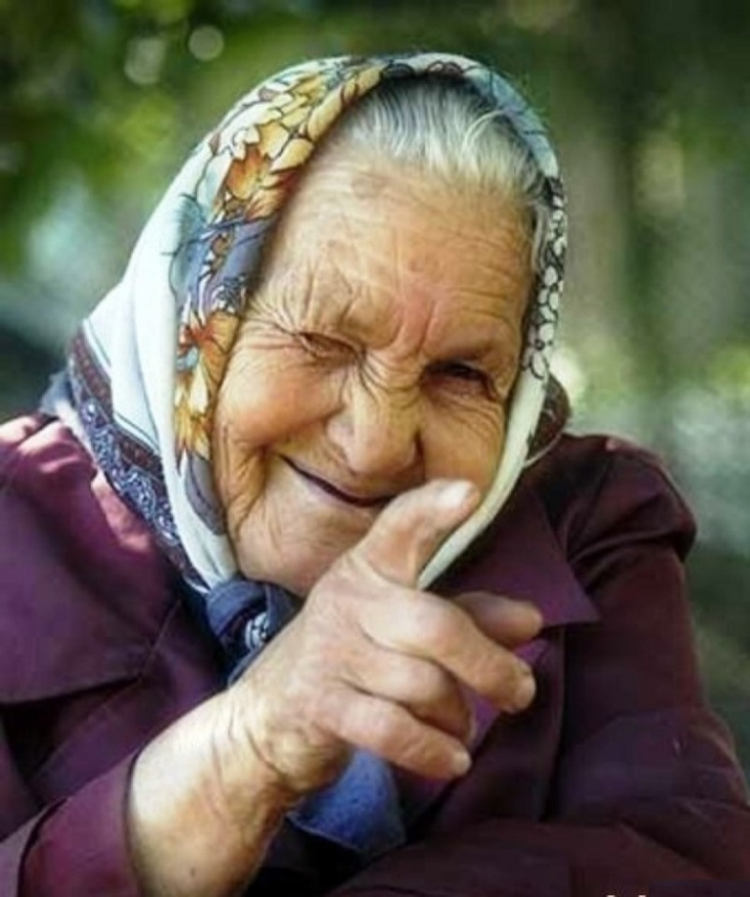

109 пожарно – спасательная часть обращает Ваше внимание, что у пожилого человека снижается слух, зрение, ухудшается способность воспринимать запахи, подвижность. У многих из них есть проблемы с вестибулярным аппаратом. Разумеется, пожарная безопасность для пожилых людей, особенно если они постоянно находятся в одиночестве, оставляет желать лучшего. Престарелый человек, навряд ли почувствует запах дыма при пожаре и, скорее всего, не услышит крики соседей, сигнализирующих об опасности.

Если пожилой человек страдает от одного из заболеваний двигательного или вестибулярного аппарата, то это чревато неприятными последствиями, ведь его безопасность может оказаться под угрозой. Возможно, он случайно коснётся одеждой горящей конфорки, в результате чего возникнет возгорание.

Увы, престарелый, скорее всего, не справится с ним, ведь заболевание не позволит ему кататься на полу, чтобы потушить огонь. Поэтому пожарная безопасность для пожилых людей — это то, о чём нужно в первую очередь позаботиться, если вы ухаживаете за престарелым родственником. Если об этом не задумываться, то последствия могут быть печальными.

Если ослаблено зрение, то он не сможет обеспечить свою безопасность, так как попросту не увидит источник возгорания, что чревато ожогами. Кроме того, у пожилого человека чувствительность, как правило, пониженная, и он может не сразу понять, что получил травму. Безопасность пожилых людей в быту необходимо обеспечивать, помня, что старики медленно воспринимают информацию, и осознание опасности может занять некоторое время.

**Чтобы обеспечить безопасность пожилых людей, нужно понимать, какие угрозы их поджидают. Рассмотрите основные моменты и вновь обсудите их со своими близкими:**

**Несоблюдение правил курения.**

Это является самой распространённой причиной пожара. Курить в постели, да и вообще в жилом помещении, крайне опасно. Если вы курите, то делайте это только в ясном состоянии ума, иначе безопасность пожилых людей окажется под угрозой.

Нельзя курить, после того, как вы выпили алкоголь, приняли препараты, которые могут вызвать сонливость или дезориентировать вас. Помните, что безопасность пожилых людей — это ваша ответственность. Будьте предельно бдительны и осторожны. Старайтесь всегда тушить окурки полностью и не ставить пепельницу на край стола, диванные подлокотники и пр.

**Часто пожары происходят во время приготовления пищи.**

Чтобы обеспечить безопасность пожилых людей нужно помнить, что включенная плита должна всегда быть под присмотром. Если вы выходите из кухни, а еда продолжает вариться, то рекомендуем взять с собой поварёшку, которая будет вам напоминать о включенной плите.

Нельзя готовить пищу, если вы выпили алкоголь или приняли снотворное. Если человек занимается готовкой в нетрезвом виде, то его безопасность под угрозой. Не стоит стоять у плиты в одежде с широкими и свисающими рукавами. Обладательницам длинных волос нужно их обязательно подкалывать. Ну и самое главное, если вы желаете обеспечить безопасность пожилых людей, рекомендуем навсегда избавиться от привычки сушить одежду над плитой.

**Нельзя пользоваться неисправным электрооборудованием.**

Не пытайтесь починить электроприбор в стиле «тяп-ляп», ведь на кону безопасность пожилых людей и членов всей вашей семьи. Нельзя включать в розетку более одного прибора. Если вы заметили, что электроприбор нагрелся и дымит, то нужно сразу же выключить его из сети в целях безопасности.

**Не храните дома старые ненужные вещи.**

Наличие большого количество старых вещей, мебели, одежды, книг и бумаг затрудняет эвакуацию при возникновении возгорания. Пожарная безопасность для пожилых людей требует очищения пространства от ненужных вещей, которые могут стать не только причиной возгорания, но и не дать человеку выбраться из квартиры. Увы, иногда безопасности угрожают именно завалы ненужных вещей.

**При установке свечей и лампад примите меры, чтобы они не опрокинулись.**

Если вы пользуетесь свечами, то позаботьтесь о покупке устойчивых подсвечников для обеспечения безопасности. Убедитесь, что свеча не стоит рядом с газетой, книгой и пр. Тем не менее, если у бабушки или дедушки есть серьёзные проблемы со здоровьем, то свечи лучше вообще не использовать. Помните, пожарная безопасность для пожилых людей намного важнее, чем удовольствие от горящей свечи.

**После использования не забудьте выключить электроприбор или газовое оборудование.**

Придумайте и проговаривайте, уходя из дома, фразу, напоминающую вам о том, какие приборы нужно отключить для обеспечения безопасности. К примеру, вы можете говорить: «Телевизор я выключил, плиту выключил, дверь на балкон закрыта, таблетки взял, телефон с собой». После того, как вы использовали утюг, рекомендуем убирать его в какое-то отведённое для этого место, чтобы обеспечить свою безопасность. Перемещение прибора туда будет свидетельствовать о том, что вы его действительно выключили.

**Не забывайте, что пожарная безопасность пожилых людей, инвалидов и Вас самих находится в Ваших руках!**